### paragraaf 4

Er bestaan veel soorten schoonmaakmiddelen, je moet er altijd voorzichtig mee omgaan omdat er giftige of agressieve stoffen in kunnen zitten.

Mechanisch schoonmaken is het eenvoudigst, bijv. stofzuigen, schuren. Vaak in combinatie met schoonmaakmiddel, een veel gebruikt schuurmiddel is kalk.

Watermoleculen trekken elkaar sterk aan, hierdoor heeft water een sterke oppervlaktespanning. Hierdoor komt het niet goed in contact met het oppervlak en kan niet goed worden schoongemaakt. Door de toevoeging van zeep verdwijnt deze oppervlaktespanning. Zeep is dus een oppervlakteactieve stof/surfactant/tenside.

Hydrofiele stoffen lossen op in water, warm water werkt nog beter. Met hydrofobe schoonmaakmiddelen kun je hydrofobe vlekken verwijderen door oplossing. Je moet voorzichtig zijn met deze schoonmaakmiddelen, ze zijn namelijk giftig, brandbaar en verdampen gemakkelijk.

desinfecteren (micro-organismen en virussen verwijderen)

* Heet water, temperatuur hoog genoeg (tussen 60 °C en 90 °C) gaan eiwitten stuk,
* Zeep, soms voldoende, sommige virussen lijken op zeepmoleculen, zij dringen in het membraan en dit gaat stuk. Het virus is onschadelijk,
* Bleekmiddel, maakt structuren stuk, inclusief virussen,
* Alcohol, geconcentreerde oplossingen van ethanol of isopropylalcohol in water kunnen binnendringen in membranen, algemeen vlot werkend desinfectiemiddel.

De werking van sommige schoonmaakmiddelen is gebaseerd op chemische reacties. Zuren reageren met kalk en verwijderen kalkaanslag, basen reageren met vet en ontvetten. Bleekmiddelen reageren met kleurstoffen en bleken weg.

**zuren** (stof of oplossing met een pH-waarde lager dan 7,0)

**basen** (stof of oplossing met een pH-waarde hoger dan 7,0)

Als zuren en basen met elkaar reageren ontstaat er een neutrale stof. Waterstofchloride, HCl (zoutzuur), is een zeer agressief zuur gas dat goed oplost in water.

Basische reinigingsmiddelen tasten je huid aan. Als je een kleine hoeveelheid natriumhydroxide (NaOH), oplost in water, krijg je een oplossing met een hoge pH-waarde.

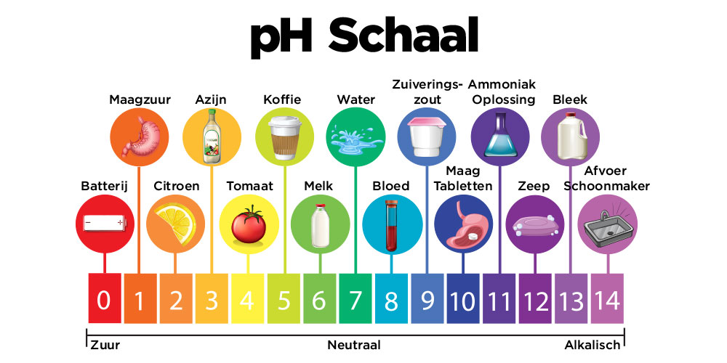

**pH-waarde** (maat voor het zuur-/basegehalte in een oplossing)

⤷ je kunt dit meten met pH-papier, doop dit in de oplossing en vergelijk het met de kleuren op het doosje.

pH-waarde lager dan 3 of hoger dan 11, oplossing is bijtend en agressief.

**zure-base-indicator** (stof die in een oplossing een kleur heeft die afhankelijk is van de pH-waarde van die oplossing)

*kijk op blz. 170 voor veelgebruikte zuur-base-indicatoren.*